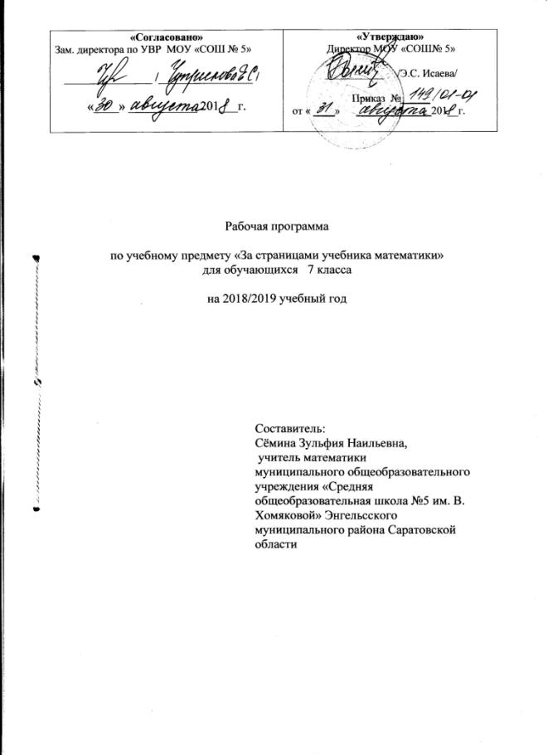

Пояснительная записка

Программа курса «За страницами учебника математики» по общеинтеллектуальному направлению составлена в соответствии с требованиями Федерального государственного образовательного стандарта основного общего образования.
Основная задача обучения математике в школе - обеспечить прочное и сознательное овладение учащимися системой математических знаний и умений, необходимых для изучения смежных дисциплин и продолжения образования.
Как активизировать мыслительную деятельность учащихся на уроке? Как заставить школьника начать размышлять над математическими заданиями, вопросами, задачами? Принуждение, которое угнетает ребенка, не способствует развитию его учебной мотивации и математических способностей. Сделать процесс обучения увлекательным и интересным могут помочь внеклассные занятия по математике в форме факультатива. Программа занятий выражает целевую направленность на развитие и совершенствование познавательного процесса с внесением акцента на развитие у ученика внимания, восприятия и воображения, памяти и мышления. Программа курса строится как углубленное изучение вопросов, предусмотренных программой основного курса. Углубление реализуется на базе обучения методам и приёмам решения нестандартных математических задач с помощью логической культуры мышления. Содержание курса обеспечивает преемственность с традиционной программой обучения, но содержит новые элементы информации творческого уровня и повышенной трудности.
Тематика задач выходит за рамки основного курса, уровень их трудности - повышенный, превышающий обязательный.
Цели курса:
1. В направлении личностного развития:
- Развитие логического и критического мышления, культуры речи, способности к умственному эксперименту;
- Формирование у учащихся интеллектуальной честности и объективности, способности к преодолению мыслительных стереотипов, вытекающих из обыденного опыта;
- Воспитание качеств личности, обеспечивающих социальную мобильность, способность принимать самостоятельные решения;
- Формирования качеств мышления, необходимых для адаптации в современном информационном обществе;
- Развитие интереса к математическому творчеству и математических способностей.
2.В метапредметном направлении
- Формирование представлений о математике как части общечеловеческой культуры, о значимости математики в развитии цивилизации и современного общества;
- Развитие представлений о математике как форме описания и методе познания действительности, создание условий для приобретения первоначального опыта математического моделирования;
- Формирование общих способов интеллектуальной деятельности, характерных для математики и являющихся основой познавательной культуры, значимой для различных сфер человеческой деятельности.
3. В предметном направлении
- Овладение математическими знаниями и умениями, необходимыми для продолжения обучения в старшей школе или иных общеобразовательных учреждениях, изучения смежных дисциплин, применения в повседневной жизни;
- Создание фундамента для математического развития, формирования механизмов мышления, характерных для математической деятельности.
Задачи курса:
- учитывая интересы и склонности учащихся, расширить и углубить знания по предмету;
- обеспечить усвоение ими программного материала, ознакомить школьников с некоторыми общими идеями современной математики, раскрыть приложения математики на практике;
- подготовить учащихся к успешному участию в предметных олимпиадах различного уровня;
- научить школьников решать задачи, требующие применения знаний в незнакомой (нестандартной) ситуации.

Общая характеристика учебного курса

Занятия содержат много исторического материала и энциклопедических сведений о предмете. Задания с природоведческим и историческим сюжетом, позволяют ученикам увидеть неразрывную связь математики с окружающим миром, расширяют их кругозор, обогащают активный словарный запас. Одним из способов развития познавательных способностей учащихся является использование занимательного материала, дидактических игр. Получение новых знаний на факультативных занятиях даёт возможность приблизить учащихся к реальной жизни, помогает больше узнать о математике как науке, о людях её создавших, обогащает детей социальными знаниями и умениями.

Универсальные учебные действия, формируемые у учеников при изучении данного курса:
- Сравнивать разные приемы действий;
- выбирать удобные способы решения;
- моделировать алгоритм решения в процессе совместного обсуждения и использовать его в ходе самостоятельной работы; применять изученные способы и приёмы вычислений;
- анализировать полученные результаты;
- включаться в групповую работу, участвовать в обсуждении проблемных вопросов, высказывать собственное мнение и аргументировать его;
- выполнять пробное учебное действие, фиксировать индивидуальное затруднение в пробном действии;
- аргументировать свою позицию в коммуникации, учитывать разные мнения, использовать критерии для обоснования своего суждения;
- сопоставлять полученный (промежуточный, итоговый) результат с заданным условием;
- контролировать свою деятельность, обнаруживать и исправлять ошибки.

Описание места учебного курса в учебном плане
Программа реализуется в соответствии с учебным планом МОУ «СОШ № 5 имени В.Хомяковой» на 2018 – 2019 учебный год в 7 классе отводится 34 часа из расчёта 1 час в неделю.

Личностные, метапредметные и предметные результаты освоения содержания учебного курса
Учебный курс 7-го класса дает возможность обучающимся достичь следующих результатов развития:
- личностные:
- Ясно, точно, грамотно излагать свои мысли в устной и письменной форме, понимать смысл поставленной задачи, выстраивать аргументацию, приводить примеры и контрпримеры;
- Критичность мышления, умения распознавать логически некорректные высказывания, отличать гипотезу от факта;
- Представление о математической науке как сфере человеческой деятельности, об этапах ее развития, о ее значимости для развития цивилизации;
- Креативность мышления, инициатива, находчивость, активность при решении математических задач;
- Контролировать процесс и результат учебной математической деятельности;
- Способность к эмоциональному восприятию математических объектов, задач, решений, рассуждений.
- метапредметные:
- Видеть математическую задачу в контексте проблемной ситуации в других дисциплинах, в окружающей жизни;
- Находить в различных источниках информацию, необходимую для решения математических проблем, и представлять ее в понятной форме; принимать решение в условиях неполной и избыточной, точной и вероятностной информации;
- Понимать и использовать математические средства наглядности (графики, диаграммы, таблицы, схемы и др.) для иллюстрации, интерпретации, аргументации;
- Выдвигать гипотезы при решении учебных задач и понимать необходимость их проверки;
- Применять индуктивные и дедуктивные способы рассуждений, видеть различные стратегии решения задач;
- Понимание сущности алгоритмических предписаний и умение действовать в соответствии с предложенным алгоритмом;
- Самостоятельно ставить цели, выбирать и создавать алгоритмы для решения учебных математических проблем;
- Планировать и осуществлять деятельность, направленную на решение задач исследовательского характера;
- Первоначальные представления об идеях и о методах математики как об универсальном языке науки и техники, о средстве моделирования явлений и процессов. Способность к эмоциональному восприятию математических объектов, задач, решений, рассуждений.
- предметные:
Предметным результатом изучения курса является сформированность следующих умений.

Использовать приобретенные знания и умения в практической и повседневной жизни для:
- решения несложных практических расчетных задач, в том числе с использованием при необходимости справочной литературы, калькулятора, компьютера;
- устной прикидки, и оценки результата вычислений, проверки результата вычислений с использованием различных приемов;
- интерпретации результатов решения задач с учетом ограничений, связанных с реальными свойствами рассматриваемых процессов и явлений.

Планируемые результаты изучения учебного курса
В результате посещения учебных занятий «За страницами учебника математики»
ученик научится:
- Выполнять построения алгоритмов с ветвлением, с повторением и линейных алгоритмов
- Определять технические средства, с помощью которых может быть реализовано получение информации по теме;
- Составлять магические квадраты.
- Выполнять перебор всех возможных вариантов для пересчёта объектов и комбинаций. Применять правило комбинаторного умножения. Распознавать задачи на вычисление числа перестановок, размещений, сочетаний и применять соответствующие формулы. Вычислять частоту случайного события. Оценивать вероятность случайного события с помощью частоты, установленной опытным путём. Находить вероятность случайного события на основе классического определения вероятности. Приводить примеры достоверных и невозможных событий;
- Выстраивать алгоритм решения старинных задач;
- Вычислять площади фигур сложной конфигурации;
- Применять различные единицы измерения к решению задач.
ученик получит возможность:
- углубить свои знания, связанные с содержанием программы школьного курса математики;
- улучшить вычислительные навыки и навыки работы с величинами,
- навыки самостоятельной и творческой работы с дополнительной математической литературой;
- исторический материал позволит повысить интерес учащихся к изучению математики;
- сформировать положительное эмоциональное отношение к учебному предмету;
- расширить математический кругозор учащихся, что способствует развитию их интеллектуальных и творческих способностей;
Таким образом, программа учебных занятий «За страницами учебника математики», отвечая образовательным, воспитательным и развивающим целям обучения, имея большую информационную насыщенность, даёт возможность познакомить учащихся с интересным занимательным математическим материалом, который окажется полезным не только для расширения их знаний по математике, но и для развития познавательных интересов и творческой активности. Учебный курс «За страницами учебника» имеет и пропедевтическую направленность, его изучение позволит учащимся сформировать представления о своих возможностях в области математики.

Содержание учебного курса

№ п/п | Тематический блок | Кол-во час
1 | Элементы истории математики | 3
2 | Действительные числа | 5
3 | Уравнения с одной переменной | 6
4 | Комбинаторика. Описательная статистика | 6
5 | Буквенные выражения. Многочлены | 5
6 | Олимпиадные задачи | 6
7 | Уравнения с двумя переменными | 3
 | Итого | 34

Тематический план по учебному курсу «За страницами учебника математики»7 класс (1час в неделю, всего 34 ч.)

№  уро-  ка | Наименование тем уроков | Кол-во часов
 | I четверть
 | Элементы истории математики. | 3
1 | Язык алгебры. Задача Диофанта. Старинные задачи. | 1
2 | Листы Мебиуса. | 1
3 | Круги Эйлера | 1
 | Действительные числа. | 5
4 | Числовые выражения. | 1
5 | Сравнение числовых выражений. | 1
6 | Пропорции. | 1
7 | Проценты. Основные задачи на проценты. | 1
8 | Практическое применение процентов. | 1
 | II четверть
 | Уравнения с одной переменной. | 6
9 | Уравнения с одной переменной | 1
10 | Модуль числа. | 1
11 | Геометрический смысл модуля. | 1
12 | Решение линейных уравнений с модулем | 1
13 | Решение линейных уравнений с параметрами | 1
14 | Решение текстовых задач | 1
 | Комбинаторика. Описательная статистика. | 6
15 | Решение комбинаторных задач перебором вариантов | 1
16 | Решение комбинаторных задач с помощью графов | 1
 | III четверть
17 | Комбинаторное правило умножения | 1
18 | Перестановки. Факториал | 1
19 | Статистические характеристики набора данных | 1
20 | Комбинации и расположения Комбинаторика на шахматной доске. | 1
 | Буквенные выражения. Многочлены. | 5
21 | Преобразование буквенных выражений | 1
22 | Деление многочлена на многочлен «уголком». | 1
23 | Возведение двучлена в степень. | 1
24 | Треугольник Паскаля. | 1
25 | Произведение многочленов. | 1
 | Олимпиадные задачи. | 6
26 | Задачи на движения. Познавательные задачи. | 1
27 | Задачи повышенной сложности. Старинные задачи. | 1
 | IV четверть
28 | Задачи о «мудрецах и лжецах» | 1
29 | Логические задачи в сказочных сюжетах. | 1
30 | Решение задач «методом дерева» | 1
31 | Решение логических задач с помощью «спичек» | 1
 | Уравнения с двумя переменными. | 3
32 | Линейные диофантовы уравнения | 1
33 | Системы линейных уравнений с двумя переменными | 1
34 | Итоговое занятие | 1

